图 书 推 荐

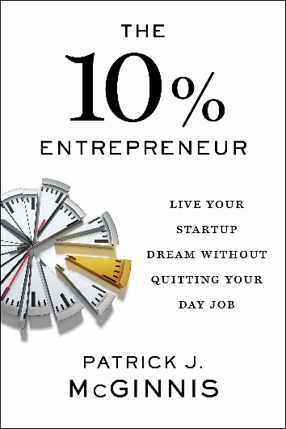
中文书名：《10%创业家：上班创业两不误，移动互联时代工薪族的财务自由之路》
英文书名：THE 10% ENTREPRENEUR: LIVE YOUR STARTUP DREAM WITHOUT QUITTING YOUR DAY JOB
作 者：Patrick J. McGinnis
出 版 社：Portfolio
代理公司：ANA/Lauren Li
页 数：240页
出版时间：2016年4月
代理地区：中国大陆、台湾地区
审读资料：电子稿
类 型：职场励志/自助
版权已授：2016年授权广东人民出版社，版权已回归。

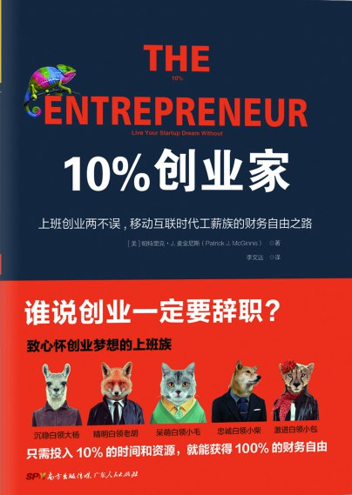
中简本出版记录
书 名：《10%创业家：上班创业两不误，移动互联时代工薪族的财务自由之路》
作 者：（美）帕特里克•J·麦金尼斯
出版社：广东人民出版社
译 者：李文远
出版年：2017年4月
页 数：289页
定 价：45元
装 帧：平装

内容简介：

还在打工和创业之间苦苦挣扎吗？

本书包含以下创业干货：

1份测试，发现创业基因

3个细节，赢得投资人青睐

5种模式，精准定位创业方向

8种策略，打造优质团队

麦金尼斯用亲身经历告诉你，不用辞职，只需投入10%的时间和资源，就能获得100%的财务自由。你不需要雄厚的资本，也不必占用工作时间，只要准确掌握本书所授的方法，就能立即开始创业。

麦金尼斯是世界银行风投顾问，同时也是一名10%创业家。在本书中，他结合自身的创业咨询经历，为读者讲解了移动互联时代的5种创业模式，还提供了创业基因测试、10%创业计划、自传模板等个性化定制内容。他用自己的亲身经历告诉读者：无须辞去工作，不必承受太高风险，即可轻松实现创业梦。

作者简介：

帕特里克·J.麦金尼斯（Patrick J. McGinnis），10%创业模式创始人，世界银行风投顾问，曾为摩根大通集团提供投资建议和战略咨询。在华尔街工作10年后，他建立了Dirigo Advisors公司。他是一名10%创业家，在美国、拉美和亚洲等地创建了多家公司。他毕业于哈佛商学院，曾多次在《福布斯》《财富》《赫芬顿邮报》等知名媒体上发表文章。

《10%创业家：上班创业两不误，移动互联时代工薪族的财务自由之路》
目录
前言 人人都能成为创业家
第1章 物价飞涨，一份工资够花吗？
大到车子房子，小到奶粉纸尿裤，似乎一切都在涨价，只有工资纹丝不动。一份工资够花吗？辞职创业风险太大，那为什么不试试10%创业模式呢？既不用承担太大风险，又能多一份不菲的收入，何乐不为呢？
华尔街投行or 硅谷创业？
创业骗局：苹果公司其实诞生于惠普的办公室
辞职创业的5个极端风险
创业者——离婚率第一的职业
成功如Facebook，也要 7年才有回报
你最亲近的人也会质疑你，包括你自己！
让你倾尽所有的创意，市场可能并不认可
一旦失败，人财两空
实现梦想或许可以不冒风险
第2章 10%创业模式：谁说创业一定要辞职？
在“万众创业”的洪流下，你还打算老老实实地为别人打工吗？你那些伟大的创意，难道打算一直烂在肚子里而不付诸行动吗？兼职创业的风险低、机会大、收益多样化，更重要的是，你可以自己当老板。
从周末创业到财富500强
每周2小时，2年25万美元的创业模式
如果一份工作撑不起你的梦想
谷歌的10%管理模式
第3章 从10%到110%，创业的选择不止一种
谁说没钱就不能创业？有人靠卖龙虾登上福布斯，有人跳舞跳进世锦赛，还有个家伙，给Facebook画了幅画，就赚到了几百万美元！人才至上的年代，你的技能、想法、专长都是真金白银！
做制定游戏规则的人
天使投资人：让谷歌和星巴克崛起的伯乐
咨询顾问：给Facebook画画，轻松赚到几百万
企业创始人：靠卖龙虾登上福布斯
发烧友：跳舞跳进世锦赛
110%创业家：多元经营，稳赚不赔
等待邀请？不如自己印张门票！
第4章 创业不是有钱人的专利
都说狡兔三窟，创业投资也一样。不管你有钱没钱，都不能把鸡蛋放在一个篮子里。真正的赢家会创建投资组合，进行多元化经营。这样才能把风险降到最低，真正做到稳赚不赔。
有钱出钱，有力出力
如果你不差钱儿
如果你实力过硬
如果你不想屈居人下
如果有件事让你热泪盈眶
10%创业计划：赶得上变化的计划
第5章 创业的时间都去哪儿了？
着手创业后，你会发现时间根本不够用。当你喝咖啡、看电视、浏览网页时，时间不知不觉就从身边溜走了。那么，何不取消这些无效活动呢？也许在做完这些之后，你会发现创业之路豁然开朗，你的时间和资金又重新充裕了起来。
整合碎片时间：遛狗也不忘创业
别让Facebook毁了你
让你的技能树多向生长
欲赚外快，先查内账
比炒股多赚5倍的投资方式
第6章 用你的才华换股权
每个人都知道机会要努力争取，但总是不得其中要领。你的简历石沉大海，个人资料无人问津，到底是哪里出了问题？如何让人对你“一见钟情”，如何发挥自身优势，如何用你的才华换股权？答案就在本章之中。
机会不是等来的：创业妈妈让印度童装火遍美国
3步打造职场自传，突出核心优势
90%的人死在简历上
让人对你一见钟情的细节
亮出你的“金刚钻”
怎么把你的优势变现？
用别人多余的砖，补自己的墙
第7章 5步投资稳赚
创业投资中，为什么有人屡屡亏钱，有人却赚得盆满钵满？这其中存在什么诀窍？本章悉心总结了作者的投资经验，并将其浓缩为5个步骤，能大幅度降低你的投资风险，让你的投资稳赚不赔。
从小白到投资专家，5个步骤就够了
1.寻找可趁之机
2.筛选：大浪淘金
3.全面调查：一个标点符号都不放过
4.最终决定：当断则断，不受其乱
5.签合同：有理一定要说清
第8章 CEO要花一半精力去找人
如果你想在10%创业之路上越走越远，那么组建优质团队势在必行。单打独斗的年代已经过去，人脉将是你成功的重要依仗。你要学会借力打力，招募专业人才，或者向高人寻求建议。
读完本章后，你会发现，在创业的道路上，你并不孤独。
向专家请教：别让你的努力徒劳无功
人脉变现：躺着也赚钱
成功率99%的揽才技巧
社交不是吃喝玩乐
不耻“上”问
善用人际关系网中的智力资本
让你的名字出现在谷歌首页
第9章 创业的“月之暗面”
多少创意最后沦为酒会上的谈资？多少想法未经检验就被束之高阁？你的创业只是说说而已吗？如果不是，那么，何不从当下开始行动，向别人证明自己？
本章将为你增添助力，帮你扫清创业之路上的种种陷阱。
从空想家到“骗子”是一大进步
按部就班并不是坏事
不是所有黑暗中的人都能看到黎明
第10章 再不创业就老了
谁的创业不迷茫？我们总在等待中错失良机，在观望中慢慢老去。但是，如果真的等到退休那天，你创业的热血还在燃烧吗？种一棵树，最好的时间是10年前，其次是现在，创业也如此，现在开始，还不晚。
当创业与工作发生冲突
当舒适区圈住了你的梦想时
当你需要考虑身边人的利益时
再不创业就老了
致谢
10%创业家专访
让艺术贴近生活
帮女性取得成功
把蜡烛卖到全世界
让华尔街新闻变得有趣

附录
词汇表
资金管理：电子表格模板
职业自传样本

谢谢您的阅读！
请将反馈信息发至：李文浩（Lauren Li）
安德鲁·纳伯格联合国际有限公司北京代表处
北京市海淀区中关村大街甲59号中国人民大学文化大厦1705室
邮编：100872
电话：010-82449901
传真：010-82504200
Email：Lauren@nurnberg.com.cn
网址：http://www.nurnberg.com.cn
微博：http://weibo.com/nurnberg
豆瓣小站：http://site.douban.com/110577/
新浪微博：安德鲁纳伯格公司的微博_微博 (weibo.com)
微信订阅号：ANABJ2002

